Afbeelding met plant, gras, buitenshuis, Zaadplant

Door AI gegenereerde inhoud is mogelijk onjuist.Beste ouders

De zon liet zich vaak van haar beste kant zien en dat zorgde voor een extra vrolijke sfeer. Het mooie weer gaf iedereen een welgekomen energieboost.

En alsof het nog niet voldoende was, keken we samen reikhalzend uit naar hét hoogtepunt van het schooljaar : het schoolfeest ! Wat een feest, wat een sfeer !

Met al die fijne herinneringen op zak duiken we enthousiast de laatste schoolmaand in.

Lees maar mee…

Nieuwe kleuters

We verwelkomen na Hemelvaart in de zonnetjesklas Jools.

We hopen dat ze zich snel thuis zullen voelen op onze school.

Ken je iemand met een peuter van het geboortejaar 2022, 2023 of andere mensen die interesse hebben om onze school eens te bezoeken. Laat het ons zeker weten.

Ouders kunnen steeds een mailtje sturen naar : [directie@rp2.be](mailto:directie@rp2.be) of telefoneren naar 03/4550799. Iedereen van harte welkom !

Woensdag = fruitdag

Planning juni :

Woensdag 4 juni : wortel

Woensdag 11 juni : perzik/nectarine of abrikoos

**Een dikke dankjewel aan de fruitmama’s die elke week trouw klaarstonden om onze kinderen te verwennen met een stukje vers en fris gewassen fruit!**

Proficiat eerste communicanten en vormelingen!!

De voorbije weken deden enkele kinderen van onze school hun eerste communie of hun vormsel. Zij hebben een mooie stap gezet in hun geloofsweg. We zijn trots op jullie en wensen jullie veel geluk, vriendschap en inspiratie in de toekomst.

Een dikke proficiat aan onze eerste communicanten Violette, Saaga, Raphael, Amy en Kobe

én ook aan onze vormelingen Eloïse, Olivia, Lars, Ada, Maurice, Nora, Annachiara, Nina, Finne en Apolline.

Schoolfeest : 10 mei

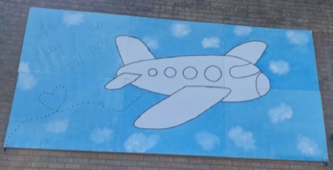Wat een hoogvlieger deze maand : ons spetterende schoolfeest !

Onder een stralende zon brachten alle klassen fantastische optredens op het podium. Er werd flink geoefend… het resultaat was echt om trots op te zijn !

Een dikke proficiat aan alle kinderen voor hun inzet en enthousiasme !

**DANKJEWEL** aan iedereen die is komen meevliegen op ons schoolfeest!  
**DANKJEWEL** aan de grill-papa’s voor de lekkere barbecue ! **DANKJEWEL** aan alle helpende handen: leerkrachten, stagiairs, ouderraad, vrijwilligers en iedereen die achter de schermen meewerkte.  
Jullie maakten er een topvlucht van! 🛫✨

Mooi weer…

Laat ons hopen dat we de komende weken nog mogen genieten van mooi weer.

Kunnen jullie er dan voor zorgen dat jullie zoon / dochter zonnecrème bij zich heeft.

Op deze manier kunnen we hen voldoende beschermen tegen zonnebrand.

Trefbalcompetitie

Ondertussen is onze trefbalcompetitie gestart onder leiding van meester Nico en meester Kobe. Gemengde ploegen van L3-L4-L5 enL 6 spelen een competitie. Binnen enkele weken hopen we de finales te kunnen spelen.

Dankjewel iedereen voor jullie deelnam en sportiviteit !

 Wist je dat …

* onze leerlingen van het 4de leerjaar op 3/5 en 14/5 deelnamen aan de Vlaamse Toetsen.

Er werd bijzonder ernstig gewerkt aan de toetsen Nederlands en wiskunde.

* er flink geknutseld werd voor onze lieve mama’s, zo konden we op 11 mei een mooi moederdagcadeautje afgeven.
* De MOEV activiteiten ‘voetbal’ op de terreinen van KFC Lint doorging voor de leerlingen van L3-4-5-6. Bedankt aan alle sportieve RP2-ers voor het deelnemen !
* verschillende ouders en grootouders weer kwamen voorlezen in de klassen. Hartelijk dank iedereen om kinderen te laten genieten van het luisteren naar boeiende verhalen.
* Afbeelding met sport, atletiekwedstrijd, schoeisel, persoon

  Door AI gegenereerde inhoud is mogelijk onjuist.er in de kleuterklassen flink geleerd werd over de volgende thema’s : lentekriebels, zaaien en planten, de boerderij (zonnetjes); lente, bloemen, kriebelbeestjes (wolkjes); lente / bloemen, bijen (sterretjes) en ‘kijk wat ik al kan’ (maantjes).
* de leerlingen van het eerste leerjaar een bezoek brachten aan de bioklas in Edegem. Ze konden er heel wat info opsteken over vlinders. Bijzonder leerrijk !
* de leerlingen van het 6de leerjaar hun fietsexamen hebben afgelegd. Op deze manier lieten ze zien hoe sterk ze reeds zijn om zelfstandig zich in het verkeer te begeven. Proficiat !
* de leerlingen van onze derde graad met de fiets naar Kazerne Dossin trokken. Ze staken heel wat op over dit stukje geschiedenis.

 Familienieuws

Afbeelding met schets, clipart, tekening, Lijnillustraties

Door AI gegenereerde inhoud is mogelijk onjuist.

Op 25 april werd Rickie geboren, een zusje voor Max (K1) en Harris (K2). Een dikke proficiat !

Afbeelding met plant, hemel, bloem, taraxacum

Door AI gegenereerde inhoud is mogelijk onjuist.Maria Van Herck, schoonmoeder van meester Nik, overleed op 30 april. We wensen meester Nik en zijn familie veel sterkte bij dit afscheid.

Heb je nieuws dat je wil delen met onze

RP2-familie ? Stuur een mailtje naar [directie@rp2.be](mailto:directie@rp2.be).

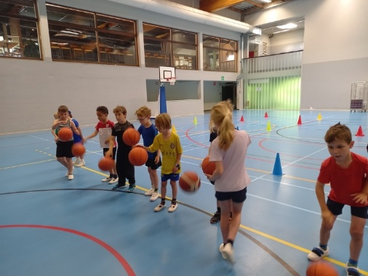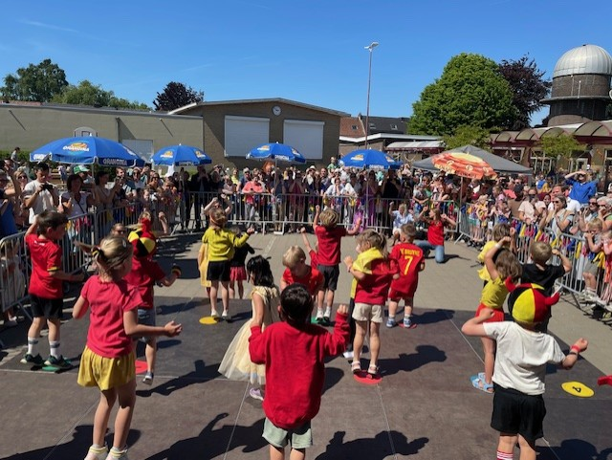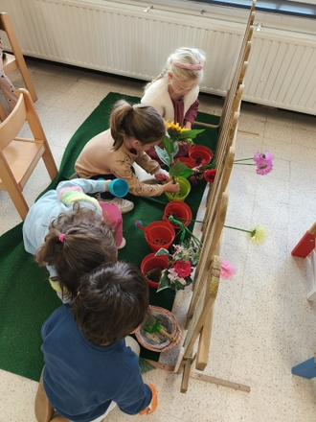Sfeerbeelden uit onze school

Afbeelding met kleding, persoon, buitenshuis, gras

Door AI gegenereerde inhoud is mogelijk onjuist.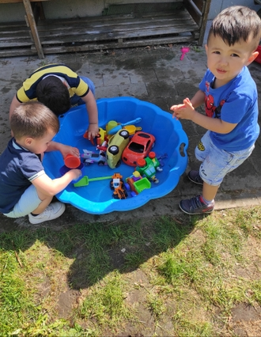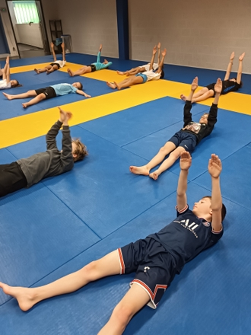 Afbeelding met kleding, schoeisel, buitenshuis, persoon

Door AI gegenereerde inhoud is mogelijk onjuist.

Afbeelding met kleding, buitenshuis, schoeisel, persoon

Door AI gegenereerde inhoud is mogelijk onjuist.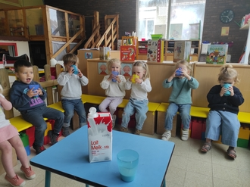Afbeelding met kleding, schoeisel, peuter, buitenshuis

Door AI gegenereerde inhoud is mogelijk onjuist.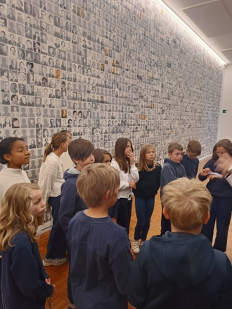

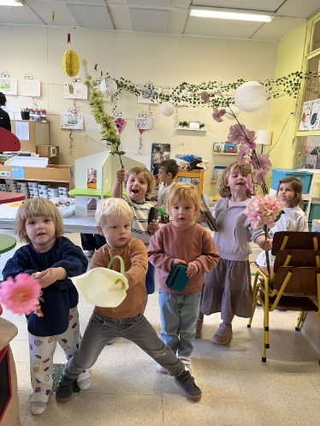Afbeelding met kleding, persoon, schoeisel, jongen

Door AI gegenereerde inhoud is mogelijk onjuist.

Kalender

**mei**

|  |  |
| --- | --- |
| Donderdag 29 mei | Hemelvaartsdag |
| Vrijdag 30 mei | Vrije dag |
| Zaterdag 31 mei | **Scholencup Hove voetbal** |

**juni**

|  |  |
| --- | --- |
| Dinsdag 3 juni | 9 u. : L4 : bib  9.30 u. : L2 : bib  10 u. : L1 : bib |
| Woensdag 4 juni | 8.45 u. : klasfoto zonnetjesklas |
| Donderdag 5 juni | *Mikado gesloten : geen voor- en nabewaking*  L2-3 : Gasthuishoeve  NM : L5 : bioklas Edegem  15.30 u. : L5-6 : sportsnack |
| Maandag 9 juni | Pinkstermaandag : vrije dag |
| Donderdag 12 juni | 10-11 u. : L5-6 : zwemmen  15.30 u. : L5-6 : sportsnack |
| Vrijdag 13 juni | VM : L3-4 : Alles met de bal (MOEV) |
| Woensdag 18 juni | Zon & wolk : uitstap Gasthuishoeve |
| Donderdag 19 juni | L1-2 : Hidrodoe & Netepark Herentals |
| Vrijdag 20 juni | 19 u. : ouderraad |
| Maandag 23 juni | 15.45 u. afstudeermoment K3 |
| Dinsdag 24 juni | 9.30 u. : L2 : Sjakie (theater in Lier)  19 u. : proclamatie L6 |
| Woensdag 25 juni | 8.45 u. : kinderviering |
| Donderdag 26 juni | L6 : Pennenzakken rock  10-11 u. : L**4**-5 : zwemmen |
| Vrijdag 27 juni | **KUBB-tornooi** |
| Maandag 30 juni | Rapport 4  RP2 op’t podium  Laatste schooldag (tot 12.15 u.) |

**augustus**

|  |  |
| --- | --- |
| Donderdag 28 augustus | **16-17 uur : openklasmoment** |

**september**

|  |  |
| --- | --- |
| Maandag 1 september | **Start schooljaar ’25-‘26** |
| Woensdag 3 september | Klasfoto  10.35 u. : infomoment L1 |
| Donderdag 4 september | Individuele foto  Infoavond kleuterschool |
| Maandag 8 september | Infoavond lagere school |
| Woensdag 17 september | Studiedag : een vrije dag voor de kinderen |
| Vrijdag 19 september | Strapdag  scholenveldloop |
| Maandag 29/09 t/m vrijdag 3/10 | L5-6 : zeeklassen |

**Oktober**

|  |  |
| --- | --- |
| Maandag 6 oktober | Een vrije dag |

Vragen of opmerkingen? Stuur een mailtje naar directie@rp2.be

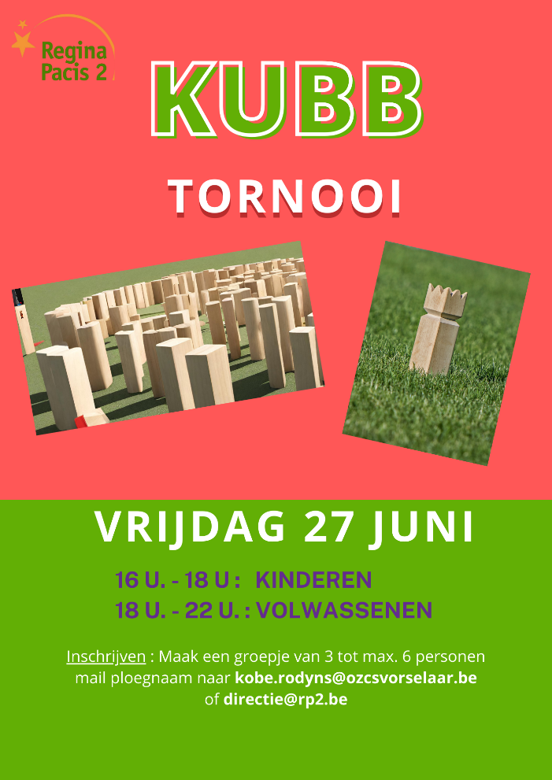

Vriendelijke groet

Dirk